产品名称Product name | 密级Confidentiality level
网盘 | 内部公开
产品版本Product version | Total pages 共 12页
1.0 | Total pages 共 12页

网盘项目需求说明书

拟制人： | 曾诗鹏 | 时间： | 2025.5.12
评审人： | 张鑫 | 时间： | 2025.5.13
批准人： | 张鑫 | 时间： | 2025.5.13

版权所有 侵权必究
修订记录
版本 | 日期 | 更改内容及原因 | 主要编写人
1.0 | 2025.5.12 | 完成初次填写 | 曾诗鹏，唐锐康，任远源，伍闽福
2.0

目录
1 研发背景 3
2 用户对象 3
3 应用范围 3
4 术语定义 5
5 系统架构图 7
6 业务流程 7
6.1 用户组织结构 7
6.2 业务结构 7
6.3登录流程 8
6.4注册流程 8
6.5个人中心 8
6.6权限管理 8
6.7资源文件管理 9
6.8文件夹管理 9
6.9回收站管理 9
7 软件需求说明书 9
8 性能需求 10
9 可靠性需求 11
10. 附录 12

1研发背景
随着互联网技术的飞速发展和数字化信息的爆炸式增长，个人及企业用户对数据存储、管理和共享的需求日益增强。传统的本地存储方式受限于存储空间、数据安全性及访问便捷性等因素，已难以满足用户多样化的需求。因此，开发一款高效、安全、易用的网盘产品，成为解决用户数据存储与管理难题的重要途径。

2用户对象
本网盘项目的目标用户群体广泛，主要包括但不限于以下几类：
个人用户：需要安全存储个人照片、视频、文档等资料，并希望能在不同设备间轻松同步和分享的用户。
小微企业：寻求成本效益高的云存储解决方案，用于团队文件共享、项目协作及数据备份的小型企业。
教育机构：需要为学生、教师提供文件存储与共享平台，支持在线教学、作业提交与批改的教育机构。
自由职业者/远程工作者：依赖云端存储进行工作文件管理，便于随时随地访问和编辑的自由职业者或远程办公人员。

3应用范围

3.1 个人数据存储与管理
照片与视频备份：用户可将手机、相机中的照片和视频自动备份至网盘，释放本地存储空间，同时确保数据安全。
文档管理与共享：支持多种格式文档的在线编辑、预览与分享，方便用户在不同设备间无缝切换工作。
个人资料归档：为重要文件、合同、证件等提供长期存储空间，便于随时查阅与管理。

3.2 企业级文件共享与协作
团队文件共享：企业员工可将项目文件、会议资料等上传至网盘，实现团队内部的高效共享与协作。
版本控制：支持文件版本管理，确保团队成员始终使用最新版本的文件，避免因版本不一致导致的错误。
权限管理：提供细粒度的权限控制功能，确保敏感数据仅对特定人员可见，保障企业数据安全。

3.3 教育领域应用
在线教学平台：教师可将课件、作业等资料上传至网盘，供学生在线学习、下载与提交作业。
资源共享：支持教师间教学资源的共享与交流，促进教育资源的均衡分配与高效利用。
学生作品展示：为学生提供作品展示平台，鼓励创意与分享，增强学习动力与成就感。

3.4 远程办公与协作
远程文件访问：支持远程工作者在任何时间、任何地点通过互联网访问公司文件，确保工作连续性。
在线会议与协作：结合视频会议软件，实现远程团队的高效沟通与协作，提升工作效率。
移动办公：提供移动端APP，支持在手机、平板等移动设备上随时随地处理工作事务。

4术语定义
4.1研发背景相关术语
互联网技术：基于计算机网络（如TCP/IP协议）实现信息传输、资源共享的技术体系，包括Web技术、云计算、大数据等。
数字化信息：以二进制形式存储、处理的电子数据，包括文本、图像、音频、视频等。
本地存储：将数据保存在用户本地设备（如硬盘、U盘）的存储方式，依赖物理介质。
数据安全性：通过加密、权限控制等技术手段保障数据不被泄露、篡改或丢失的特性。
4.2用户对象相关术语
个人用户：以个体身份使用网盘服务的终端用户，核心需求为数据存储与跨设备同步。
小微企业：员工规模小于50人的企业，需低成本、轻量化的团队协作解决方案。
教育机构：包括学校、培训中心等，需支持教学资源共享与作业管理的组织。
自由职业者：无固定雇主，依赖云端工具完成远程工作的个体职业者（如设计师、程序员）。
4.3应用范围相关术语
版本控制：记录文件修改历史，支持回溯至任意版本的管理机制。
权限管理：通过角色（如所有者、编辑者、查看者）限制用户对文件的操作权限。
在线预览：无需下载即可直接查看文件内容的功能，支持格式如PDF、Office等。
4.4业务流程相关术语
组织架构树：以树状结构映射企业部门层级关系的数据模型，用于权限分配。
回收站：临时存储已删除文件的逻辑空间，支持恢复或永久删除操作。
断点续传：传输中断后可从断点继续传输的机制，提升大文件传输可靠性。
4.5软件需求相关术语
多线程下载：将文件分割为多个部分并行下载以提升速度的技术。
HTTPS：基于SSL/TLS加密的超文本传输协议，保障数据传输安全。
4.6性能与可靠性相关术语
分布式存储：将数据分散存储在多个物理节点，提高容错性和扩展性。
冗余度：数据副本的数量，如冗余度3表示同一数据存于3个独立位置。
负载均衡：将请求动态分配到多台服务器以避免单点过载的技术。
4.7附录相关术语
增量备份：仅备份自上次备份后变化的数据，区别于全量备份。
数据加密：通过算法（如AES）将明文数据转换为密文，防止未授权访问。

5系统架构图
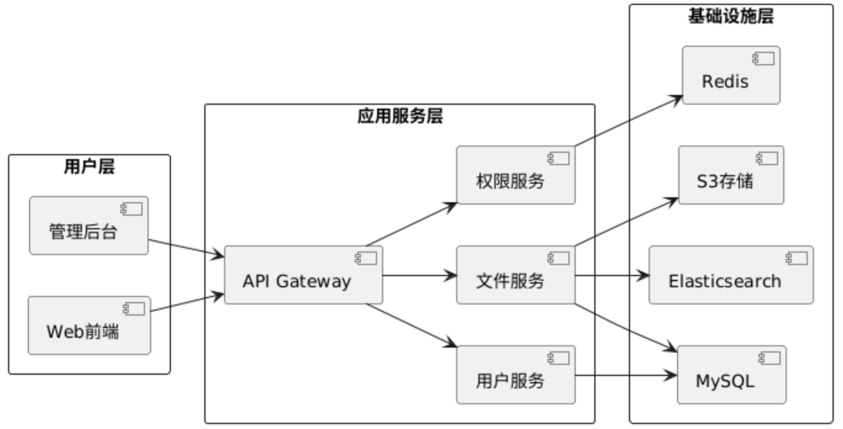

6业务流程
6.1用户组织结构
​角色划分​​：
普通用户：基础文件管理权限（上传/下载/分享）。
管理员：用户管理、权限分配、系统监控。
​​协作流程​​：用户通过组织架构树访问共享目录（如/部门/项目组）。
6.2业务结构
核心模块:
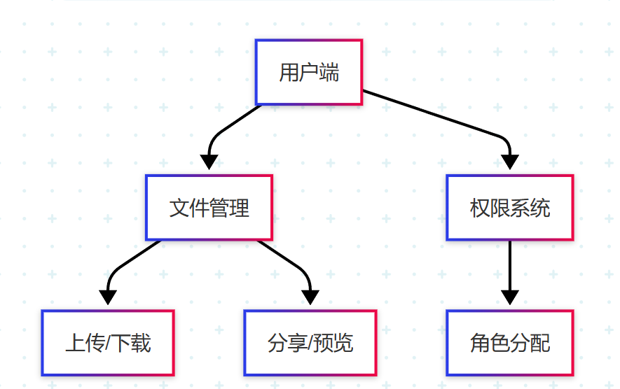
6.3登录流程
1.用户输入账号密码 → 2. 系统验证 → 3. 成功则跳转至个人中心，失败提示错误原因。
6.4注册流程
1.填写邮箱/手机号 → 2. 验证码校验 → 3. 设置密码 → 4. 激活账号。
6.5个人中心
功能​​：
- 查看存储空间使用情况。
- 修改个人信息、密码。
- 管理最近操作记录。
6.6权限管理
规则​​：
文件所有者：完全控制（删除/分享/编辑）。
共享用户：按链接权限限制（如只读/可编辑）。
6.7资源文件管理
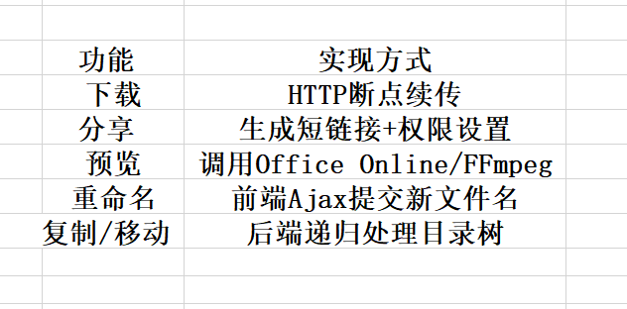
6.8文件夹管理
操作逻辑​​：
创建：限制嵌套深度≤10层。
移动：自动合并同名文件夹。
删除：同步更新回收站记录。
6.9回收站管理
规则​​：
保留30天，支持按时间筛选。
彻底删除需二次确认。
管理员可清空全部回收站。

7软件需求说明书
​7.1 功能需求​​
- ​​下载功能​​：支持多线程下载，进度实时显示。
- ​​分享功能​​：链接有效期可设为1天/7天/永久。
- ​​回收站​​：记录删除者IP、时间、原路径。
- ​​预览功能​​：支持Office/PDF/图片/视频（≤4K）。
- ​​目录结构​​：支持拖拽排序，右键菜单操作。
- ​​重命名​​：文件名长度限制为255字符。
- ​​复制移动​​：后台任务队列管理大文件传输。
​​7.2 非功能需求​​
- ​​性能​​：单文件上传≤1GB，响应时间<2秒。
- ​​安全​​：分享链接支持HTTPS+密码保护。

8性能需求
1.响应时间
1）文件上传：对于小于 10MB 的小文件，上传响应时间应控制在 1 - 3 秒内；对于 10MB - 100MB 的中等文件，上传响应时间应在 3 - 10 秒内；对于大于 100MB 的大文件，平均每秒上传速度应不低于 10MB（根据网络环境不同有所波动），且整体上传时间不超过 5 分钟。
2）文件下载：类似文件大小分类，小文件下载响应时间在 1 - 3 秒内，中等文件在 3 - 8 秒内，大文件下载速度平均每秒不低于 10MB，确保用户在合理时间内获取所需文件。
3）文件搜索：在海量文件中进行搜索时，简单关键词搜索应在 1 - 2 秒内返回结果，复杂条件搜索（如按文件类型、修改时间等多条件组合搜索）应在 3 - 5 秒内返回结果。
2.并发处理能力
1）支持至少 1000 个并发用户同时进行文件上传、下载和搜索等操作，确保系统在高并发情况下仍能保持稳定的性能，响应时间波动不超过正常情况的 20%。
2）在峰值并发时，如每日的用户访问高峰期，系统能够处理至少 5000 个并发请求，保证系统不出现崩溃或卡顿现象，文件操作的成功率不低于 95%。
3.数据传输效率
1）采用高效的传输协议和优化算法，在网络条件良好的情况下，文件上传和下载的实际传输速度应达到网络带宽的 80% 以上，以充分利用网络资源，提高数据传输效率。
2） 对于大文件的传输，支持断点续传功能，确保在网络中断等异常情况下，下次传输能从断点处继续，而不是重新开始，从而节省用户时间和网络流量。

9可靠性需求
1.数据存储可靠性
1）采用分布式存储技术，将数据冗余存储在多个服务器节点上，确保任何单个节点出现故障时，数据都不会丢失。数据冗余度不低于 3 份，即同一份数据至少存储在 3 个不同的物理位置。
2）定期对数据进行备份，备份频率为每天一次全量备份，每小时一次增量备份。备份数据存储在独立的存储设备或异地数据中心，以防止本地灾难事件导致数据丢失。
3）具备数据完整性校验机制，在数据上传、下载和存储过程中，实时校验数据的完整性，一旦发现数据错误或损坏，立即进行修复或重新传输。
2.系统可用性
1）系统应保证全年 365 天，每天 24 小时不间断运行，可用性不低于 99.9%。通过采用服务器集群、负载均衡等技术，实现系统的高可用性，当部分服务器出现故障时，能自动将请求分发到其他正常服务器上，确保服务不中断。
2）对于关键组件和服务，采用冗余设计，如双机热备、多链路冗余等，确保在某个组件或链路出现故障时，备用组件或链路能立即接管工作，切换时间不超过 1 分钟。
3.容错能力
1）系统应具备强大的容错能力，能够自动检测并处理各种硬件故障、软件错误和网络异常等情况。当出现硬件故障时，如硬盘损坏、服务器死机等，系统能自动隔离故障设备，并通知管理员进行维修，同时保证数据和服务的正常运行。
2）对于软件错误，如程序崩溃、内存泄漏等，系统应具备自动重启和恢复机制，在出现错误后能在 3 - 5 分钟内自动恢复正常运行，且不影响用户的正常使用。
3）在网络异常情况下，如网络中断、延迟过高或丢包严重等，系统应能自动进行重试、调整传输策略或切换到备用网络链路，确保数据传输的稳定性和可靠性。

10.附录
- 术语表
- 参考资料
- 调查问卷结果示例
（一）用户基本信息​
1.年龄分布​
18 - 25 岁：35%​
26 - 35 岁：42%​
36 - 45 岁：18%​
45 岁以上：5%​
2.职业分布​
学生：22%
上班族：65%​
自由职业者：10%​
其他：3%​
（二）网盘使用习惯​
1.使用频率​
每天：48%​
每周 3 - 5 次：32%​
每周 1 - 2 次：15%​
每月几次：5%​
2.常用功能
文件上传：92%​
文件下载：88%​
文件分享：65%​
在线预览：50%​
相册备份：45%​
同步功能：38%​
（三）用户期望改进点​
1.性能提升​
加快文件上传速度：60%​
提高文件下载速度：55%​
减少系统响应延迟：40%​
2.功能增强​
支持更多文件格式在线编辑：50%​
优化文件搜索功能：45%​
增加团队协作功能：35%​
3.安全保障​
加强数据加密：70%​
提高账号安全性：60%​
提供数据恢复服务：40%

